
VORTEX
Instalación eléctrica de una carpintería industrial
Informe técnico
Kevin Dibella · Octavio Di Carlantonio · Lucio Di Carlantonio · Agustín Duarte
Octubre 2026
Índice
1. Introducción 3
2. La empresa 3
3. El taller 4
4. Instalación eléctrica 7
5. Materiales de la instalación 11
6. Protecciones y puesta a tierra 15
7. Automatismo y seguridad 19
8. Mantenimiento e higiene y seguridad 20
9. Normas que tuvimos en cuenta 20
10. Máquinas del taller y lijadora de banda 21
11. Presupuesto 25
12. Términos de servicio y formas de pago 25
13. Cómo nos organizamos 26
14. Datos que revisamos 27
15. Cierre 28

1. Introducción
Este informe cuenta cómo pensamos la instalación eléctrica de una carpintería industrial. Es nuestro proyecto final. Para hacerlo armamos una empresa, Vortex, y nos repartimos el trabajo como si un cliente de verdad nos lo hubiera pedido.
Elegimos una carpintería porque tiene casi todo lo que vimos en la especialidad: motores que al arrancar piden mucha corriente, herramientas que se enchufan y desenchufan todo el día, polvo de madera, pinturas que se prenden fuego fácil y gente trabajando al lado de sierras. Si la instalación está mal hecha, ahí se nota enseguida.
En el informe contamos qué decidimos y por qué. Tratamos de que se entienda sin tener el plano adelante y de hacer cuentas simples. Cada cable, cada caño y cada protección tiene que tener un motivo para estar donde está.

1.1 Qué incluye el trabajo
- El plano del taller con las bocas de luz, los tomas y los circuitos.
- Los consumos de iluminación, tomas de uso general y tomas de uso especial.
- La elección de cables, caños, bandejas y protecciones.
- La organización de los tableros.
- El arranque y la parada de emergencia de las máquinas.
- El modelo 3D de una lijadora de banda.
- El presupuesto de materiales.

1.2 Qué usamos como base
Trabajamos con lo que medimos y armamos nosotros: los datos de campo de iluminación y tomas, la planilla de herramientas de mano, el plano del taller que dibujamos en AutoCAD, el tablero de máquinas armado en el simulador y los esquemas de mando y potencia que probamos en CADe SIMU. Para las reglas seguimos el reglamento de la AEA para instalaciones en edificios y las normas IRAM de cables y caños.
Las planillas completas (IUG, TUG, TUE, cañerías y cómputo de materiales) están en el archivo Planillas_Carpinteria_Vortex.xlsx, que acompaña este informe.

2. La empresa
Vortex es una empresa de servicios técnicos. Nos dedicamos a instalaciones eléctricas industriales y comerciales, automatismo de máquinas, seguridad de máquinas y mantenimiento. La armamos para este proyecto, pero nos gustaría seguir trabajando juntos con ella cuando nos recibamos.
El logo son dos eslabones enganchados. Para nosotros es lo que hacemos: unir la parte de potencia con la de control y que las dos anden bien juntas.

2.1 Misión y visión
Misión. Hacer instalaciones seguras, prolijas y bien documentadas, respetando la reglamentación, para que el cliente sepa qué tiene instalado y cómo mantenerlo.
Visión. Terminar bien este proyecto y, a partir de ahí, conseguir trabajos nuevos como equipo.

2.2 Quiénes somos
Integrante | Rol | Qué hizo en el proyecto
Kevin Dibella | Planos y cálculos | Esquemas de mando y potencia (automatismo)
Octavio Di Carlantonio | Diseño eléctrico | Esquemas de mando y potencia (automatismo)
Lucio Di Carlantonio | Mantenimiento e higiene y seguridad | Mantenimiento, higiene y seguridad
Agustín Duarte | Diseño 3D y automatismo | Modelo de la lijadora en SolidWorks
Los roles salen de la presentación de la empresa en nuestro repositorio. El automatismo lo armaron Kevin y Octavio; el resto lo hicimos entre todos.

2.3 Qué servicios damos
- Instalaciones eléctricas: proyecto y ejecución de instalaciones monofásicas y trifásicas.
- Tableros: armado de tableros principales, seccionales y de comando de máquinas.
- Automatismo: arranque y mando de motores, desde un arranque directo hasta un variador.
- Seguridad de máquinas: botones de emergencia, protecciones sobre las partes que giran y trabas.
- Mantenimiento: revisar instalaciones, medir la puesta a tierra y hacer arreglos.
- Diseño 3D: modelos y planos de máquinas o repuestos en SolidWorks.

3. El taller
La carpintería es un local rectangular de 12,30 m de frente por 25,30 m de fondo. Se entra por un portón al frente. Del lado izquierdo están el negocio, la oficina, el baño y la cocina, separados del taller por paredes. El resto, unos 21 m de largo, es el taller: ahí van las máquinas, los bancos de trabajo y la zona de lijado y pintura.
Estas medidas salen del plano que dibujamos en AutoCAD (CHONCHON S CARPINTERIA.dwg). Tiene la forma del local, los dos tableros, las bocas de luz de cada circuito, los tomas, las tomas trifásicas de las máquinas y la bandeja.
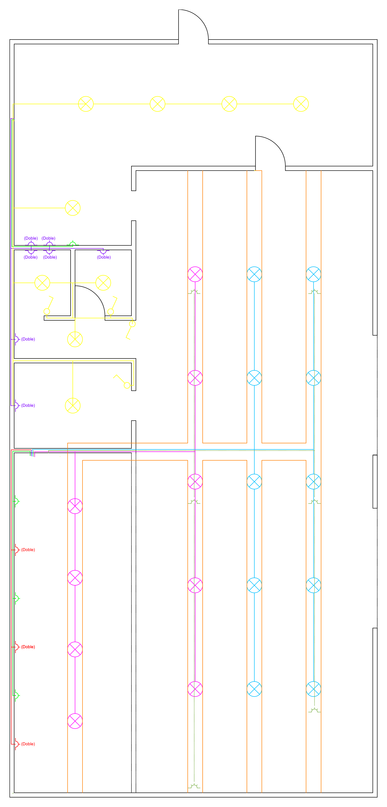
Nuestro plano del taller, ploteado desde AutoCAD. Amarillo: IUG1. Violeta: IUG2. Celeste: IUG3. Rojo: los tomas de TUG3. Naranja: la bandeja.

3.1 Qué se ve en el plano
- 28 bocas de luz en tres circuitos. IUG1 (amarillo) cubre el negocio, la oficina, el baño y la cocina. IUG2 (violeta) e IUG3 (celeste) son las campanas del taller, en hileras a lo largo del taller.
- Tomacorrientes dobles (TUG): 5 en la oficina (TUG2), 2 al frente del taller (TUG1) y 3 en el fondo del taller, pintados en rojo (TUG3).
- Cuatro tomas de uso especial (TUE1) sobre la pared izquierda del taller, para el compresor 2 y el aire acondicionado.
- Seis tomas trifásicas sobre las hileras de luces, una por máquina de 380 V.
- La bandeja de cables, que recorre la parte izquierda del taller y se abre en una T hacia las hileras de luces.
- Los dos tableros: el Seccional Oficina y el Seccional Máquinas, al comienzo del taller.

3.2 Superficie y grado de electrificación
Medimos cada parte del local y sumamos la superficie. Con la superficie total se elige el grado de electrificación, que dice cuántos circuitos tiene que tener la instalación como mínimo.
Lugar | Medidas | Superficie
Carpintería | 12 × 21 m | 252 m²
Negocio | 12 × 4 m | 48 m²
Baño | 3 × 2 m | 6 m²
Cocina | 3 × 2 m | 6 m²
Total |  | 312 m²
Con 312 m² el grado es superior, porque pasa los 200 m² (mínimo hasta 60 m², medio hasta 130 m², elevado hasta 200 m²). El grado superior pide por lo menos seis circuitos; la instalación tiene 7 de 220 V más el grupo de máquinas de 380 V.
En nuestra planilla la carpintería figuraba con 240 m², pero 12 × 21 m da 252 m². El total coincide con el plano: 12,30 × 25,30 m son unos 311 m².

3.3 Cómo se usa el espacio
El recorrido de la madera define dónde va cada cosa: entra por los portones, se corta, se cepilla y se moldura en el centro del taller, se arma en los bancos de la zona izquierda y termina en la lijadora del fondo, cerca de la pintura. Así nadie cruza con una tabla larga por delante de una máquina andando, y la viruta y el polvo de pintura quedan lejos del negocio y la oficina.

4. Instalación eléctrica

4.1 De dónde viene la energía
El proveedor entrega una red trifásica de 380 / 220 V: tres fases (R, S y T) y el neutro (N). Entre dos fases hay 380 V y entre una fase y el neutro hay 220 V. Las luces, los tomas y el compresor 2 funcionan a 220 V: cada uno de esos circuitos toma una fase y el neutro. Las seis máquinas trifásicas funcionan a 380 V y toman las tres fases a la vez. Usamos el esquema de puesta a tierra TT: clavamos nuestra propia varilla de cobre en el suelo (la jabalina) y a ella conectamos todas las partes de metal.
La cadena es: proveedor 380 V → R, S, T y N → Seccional Oficina → Seccional Máquinas. Los dos tableros tienen nombre por el lugar donde están. En el Seccional Oficina van las térmicas de IUG1, TUG1 y TUG2 y la salida al Seccional Máquinas. En el Seccional Máquinas, del taller, van las térmicas de IUG2, IUG3, TUG3 y TUE1 y, del otro lado del mismo tablero, las térmicas de las seis máquinas. En cada tablero cada fase tiene su disyuntor diferencial y cada circuito su térmica.
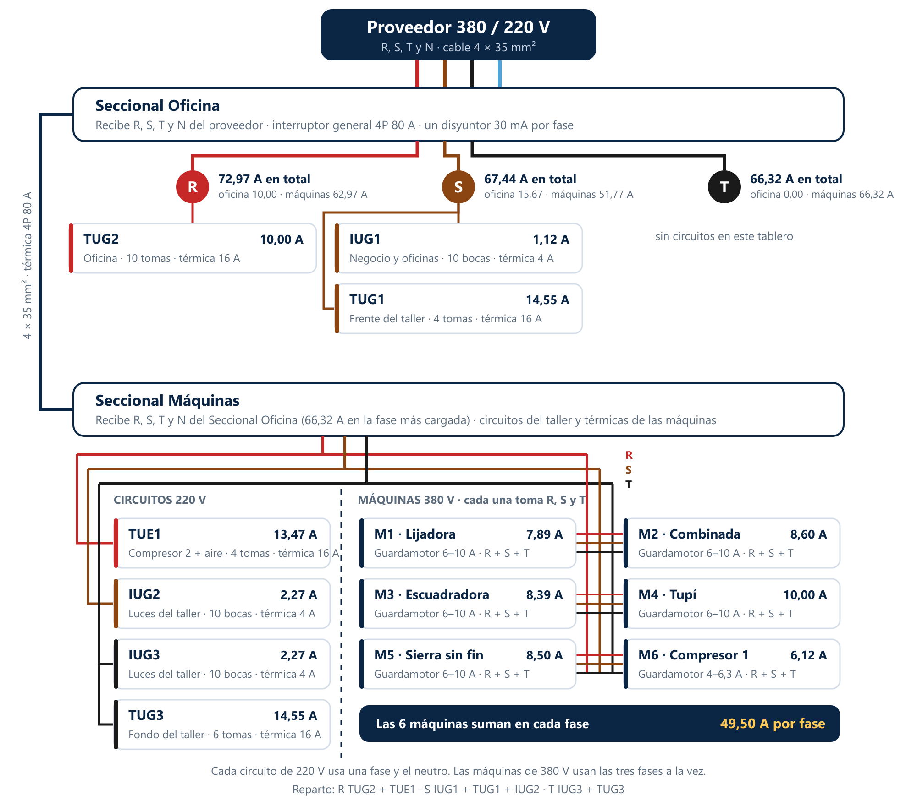
Cómo se reparten las fases entre los dos tableros. Cada caja es un circuito con su amperaje.

4.2 Cómo repartimos las fases
Los amperajes de cada circuito salen de nuestra planilla CADAcircuito. Para equilibrar buscamos que las tres fases lleven una carga parecida. Probamos todas las combinaciones posibles (3 fases para 7 circuitos son 2187) y nos quedamos con la que deja menos diferencia entre la fase más cargada y la menos cargada:
Fase | Seccional Oficina | Seccional Máquinas | Circuitos | Máquinas 380 V | Total
R | TUG2 | TUE1 | 23,47 A | 54,86 A | 78,33 A
S | IUG1 + TUG1 | IUG2 | 17,94 A | 54,86 A | 72,80 A
T | — | IUG3 + TUG3 | 16,82 A | 54,86 A | 71,68 A
- Circuitos por fase: R: TUG2 + TUE1 (23,47 A) · S: TUG1 + IUG1 + IUG2 (17,94 A) · T: TUG3 + IUG3 (16,82 A). La diferencia máxima es de 6,65 A, la más chica posible: TUG2 y TUE1 son cargas grandes y en algún lugar tienen que ir juntas.
- Las máquinas de 380 V suben las tres fases por igual (54,86 A en cada una), así que no cambian el reparto.
- Las luces del taller quedan en dos fases distintas (IUG2 en S e IUG3 en T): si se corta una fase, el taller no queda a oscuras.
Con todo andando a la vez, la fase más cargada es la R, con 78,33 A: con eso se eligen el cable que viene del medidor y el interruptor general. La línea del Seccional Oficina al Seccional Máquinas lleva 71,68 A en su fase más cargada (ver "Cables").
Sumando todo lo que hay conectado, la carpintería tiene 36,37 kW instalados. Si funciona todo a la vez se usan 32,88 kW.

4.3 Esquema unifilar
El unifilar lo empezamos a mano en el cuaderno: la entrada de la luz con su interruptor, la barra y las térmicas de los circuitos, todas de curva C.
Pasado en limpio queda dividido en los dos tableros. En el Seccional Oficina, después del interruptor general, cada fase tiene su disyuntor y de ahí salen las térmicas de TUG2 (R), IUG1 y TUG1 (S) y la salida al Seccional Máquinas. En el Seccional Máquinas, cada fase tiene su disyuntor para TUE1 (R), IUG2 (S), IUG3 y TUG3 (T), y las máquinas tienen su térmica de 4 polos, su disyuntor de 4 polos y un guardamotor cada una. Las térmicas de luces siguen en 4 A.
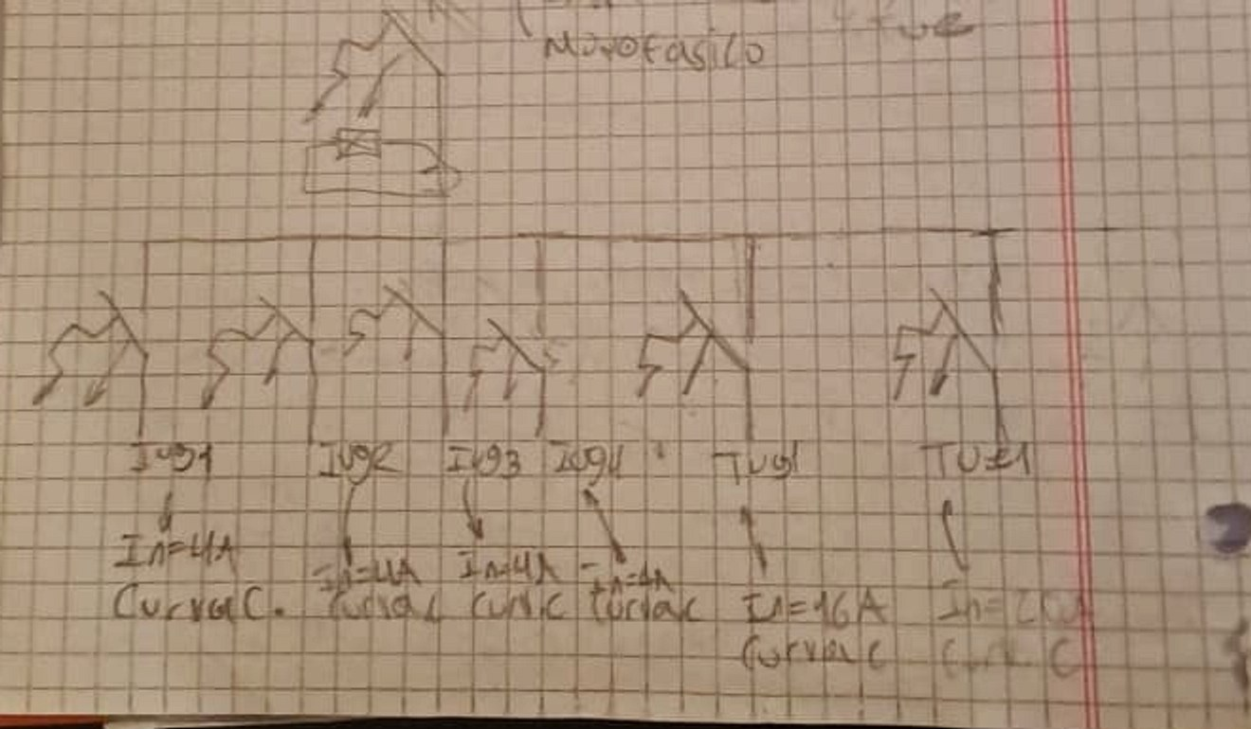
Esquema unifilar dibujado en el cuaderno del equipo.
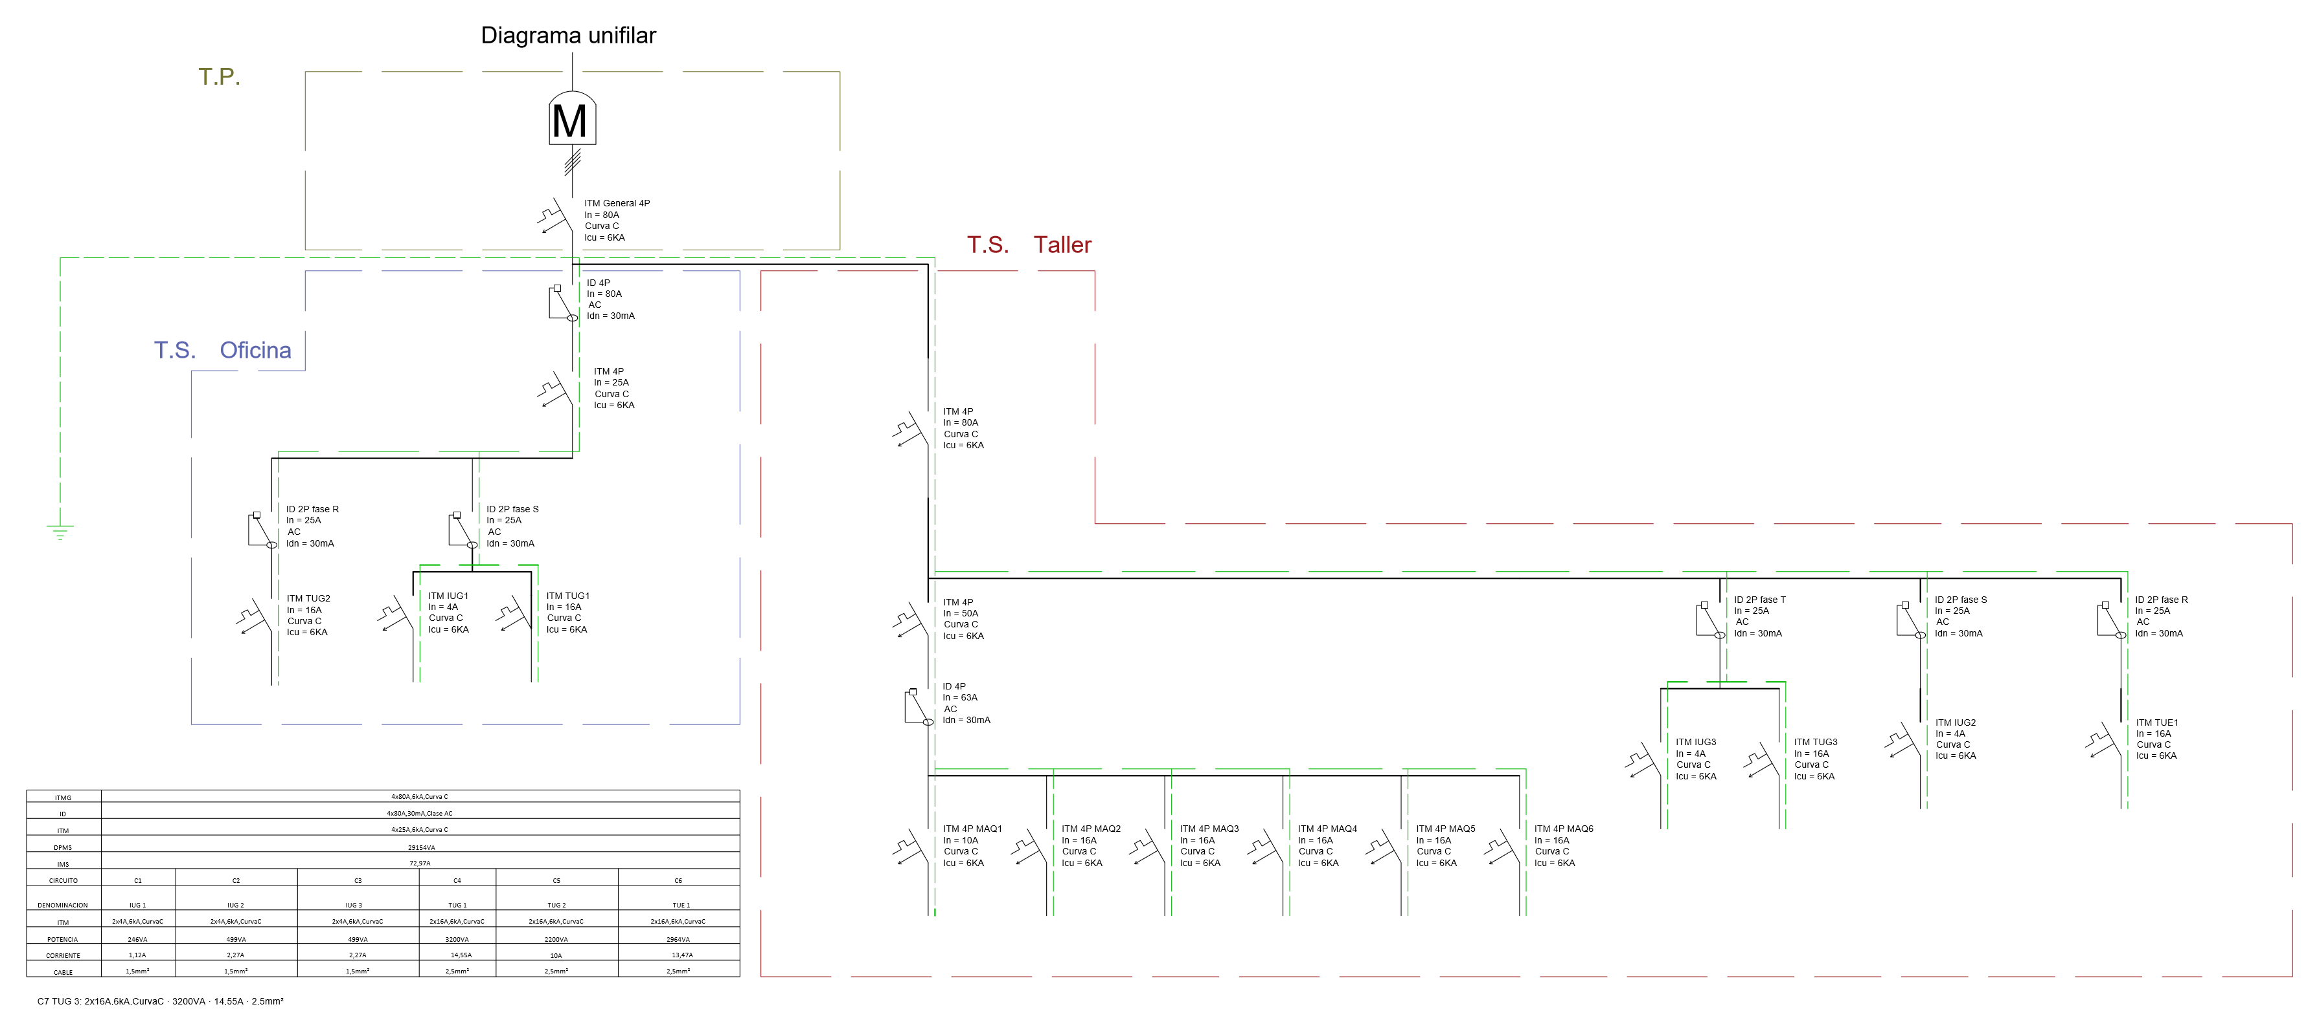
El mismo unifilar pasado a AutoCAD: Seccional Oficina a la izquierda y Seccional Máquinas (taller) a la derecha.

4.4 Iluminación (IUG)
Para la luz la cuenta es: potencia de las lámparas / 220 V, porque las lámparas son monofásicas. Los amperajes de cada circuito los anotamos en la planilla CADAcircuito:
Circuito | Dónde | Bocas (planilla) | Color en el plano | Tablero | Fase | Consumo
IUG1 | Negocio, oficina, cocina y baño | 10 | amarillo | Seccional Oficina | S | 1,12 A
IUG2 | Taller | 10 | violeta | Seccional Máquinas | S | 2,27 A
IUG3 | Taller | 10 | azul | Seccional Máquinas | T | 2,27 A
En el taller usamos campanas LED industriales IP65. No les entra polvo ni agua, se cuelgan alto y tiran la luz en un círculo grande, que es lo que hace falta en un taller de techo alto. En el negocio, la oficina, el baño y la cocina van paneles LED de luz blanca, que no cansa la vista.
En la planilla cada circuito tiene 10 bocas; en el plano dibujamos 28 (9 de IUG1, 9 de IUG2 y 10 de IUG3). Ninguno pasa de 4 A, que es la térmica de luces de nuestro unifilar.

4.5 Tomacorrientes (TUG y TUE)
En los tomas la cuenta es la misma, potencia / 220 V. Las potencias de las herramientas salen de nuestra planilla "Herramientas de mano"; tomamos el valor más alto de cada una:
Herramienta o equipo | Potencia | Consumo | Circuito
Sierra circular de banco | 2200 W | 10 A | TUG1 y TUG3
Fresadora de mano | 2200 W | 10 A | TUG1 y TUG3
Cepilladora | 2000 W | 9,09 A | TUG1 y TUG3
Sierra ingletadora | 2000 W | 9,09 A | TUG1 y TUG3
Garlopa de banco | 1500 W | 6,82 A | TUG1 y TUG3
Compresor 2 (monofásico) | 1864 W | 8,47 A | TUE1
Aire acondicionado | 1100 W | 5 A | TUE1
Tomas del taller (TUG1 y TUG3). Tomamos las 3 cargas más potentes y las sumamos. Si pasan de 2200 VA, la térmica se calcula a mano:
2200 W + 2200 W + 2000 W = 6400 W → 6400 W / 220 V = 29,09 A
Un circuito de tomas de uso general no puede pasar de 20 A, así que los tomas del taller se reparten en dos circuitos: TUG1 (2 tomas dobles al frente del taller, sale del Seccional Oficina) y TUG3 (3 tomas dobles en el fondo, sale del Seccional Máquinas; en el plano, en rojo). Cada uno lleva la mitad:
6400 W / 2 = 3200 W → 3200 W / 220 V = 14,55 A → térmica de 16 A y cable de 2,5 mm²
TUG2 (oficina, 10 tomas). Usamos el amperaje de reglamento:
2200 VA / 220 V = 10 A → térmica de 16 A
TUE1 (4 tomas). Es para el compresor chico (compresor 2) y el aire acondicionado:
1864 W + 1100 W = 2964 W → 2964 W / 220 V = 13,47 A → térmica de 16 A
Los tomas del taller son cerrados, con tapa, y van a 1,20 m del piso para que no les llegue la viruta ni se golpeen con las maderas.

4.6 Máquinas trifásicas (380 V)
Las máquinas grandes del taller son trifásicas. Los datos salen de la placa de cada motor, que pasamos a nuestra planilla de máquinas. La placa trae dos amperajes; tomamos el más alto:
 | Máquina | Potencia | Placa | Se toma | Térmica en el seccional | Guardamotor
M1 | Lijadora | 3000 W (4 HP) | 380 / 660 V · 7,89 / 4,54 A | 7,89 A | 4P 10 A | 6–10 A
M2 | Combinada | 4528 W (6,2 HP) | 380 / 660 V · 8,60 / 4,35 A | 8,6 A | 4P 16 A | 6–10 A
M3 | Escuadradora | 2554 W (3,5 HP) | 220 / 380 V · 8,39 / 4,85 A | 8,39 A | 4P 16 A | 6–10 A
M4 | Tupí | 2200 W (3 HP) | 220 / 380 V · 10 / 5,78 A | 10 A | 4P 16 A | 6–10 A
M5 | Sierra sin fin | 2200 W (3 HP) | 220 / 380 V · 8,5 / 4,95 A | 8,5 A | 4P 16 A | 6–10 A
M6 | Compresor 1 | 5587 W (7,5 HP) | 220 / 380 V · 6,12 / 3,54 A | 11,48 A | 4P 20 A | 9–14 A
Cable. Cada máquina va con un cable de 4 conductores de 2,5 mm² (tres fases y tierra), que aguanta 18 A. Alcanza para cinco de las seis. El compresor 1 (11,48 A) lleva térmica de 20 A y por eso va con 4 × 4 mm², que aguanta 24 A.
Protección. Cada máquina tiene un guardamotor, que se regula a la corriente del motor, y un contactor para prenderla y apagarla con los botones. Se enchufa en un toma industrial 3P+N+T de 16 A, que tiene traba y no se sale con la vibración. En el plano hay seis, una por máquina. Cada máquina tiene su propio tablero con el guardamotor y el contactor; el Seccional Máquinas solo junta las térmicas 4P que alimentan esos tableros: 10 A para la lijadora y 16 A para las demás: cubren la corriente, no saltan en el arranque y no pasan los 18 A del cable.
Las seis máquinas juntas suman lo mismo en cada fase:
7,89 + 8,60 + 8,39 + 10 + 8,5 + 11,48 = 54,86 A en cada fase
Por eso el grupo lleva una térmica de 4 polos de 63 A (GE G64C63) y un disyuntor de 4 polos de 63 A (GE BPC463). Con los circuitos del taller, la línea del Seccional Oficina al Seccional Máquinas llega a 71,68 A en su fase más cargada: va un cable de 4 × 35 mm² (aguanta 96 A) con una térmica de 4 polos de 80 A.
Arranque. Un motor arranca con unas seis veces su corriente durante un segundo. Por eso las térmicas son de curva C y el guardamotor está hecho para aguantar ese golpe: no saltan al arrancar.
Lo que cambiamos de la planilla: con el amperaje más alto, el guardamotor de 6 A de la escuadradora, el tupí y la sierra sin fin queda corto; van de 6 a 10 A. El del compresor 1 (11,48 A) es de 9 a 14 A, y su térmica en el Seccional Máquinas es de 20 A.

5. Materiales de la instalación
En una carpintería los materiales tienen que aguantar golpes, polvo y vibración. Por eso elegimos lo que dura en un taller, aunque no sea lo más barato.

5.1 Cables
Para los circuitos dentro de caño usamos cable unipolar de cobre con aislación de PVC (norma IRAM NM 247-3), el que se usa en casi todas las instalaciones. Para los circuitos que van por bandeja (IUG2, IUG3, TUE1, la línea entre tableros y las máquinas), usamos cable tipo subterráneo de 3 conductores (IRAM 2178), que tiene una cubierta extra por fuera y aguanta estar a la vista.
Respetamos los colores: marrón, negro y rojo para las fases, celeste para el neutro y verde y amarillo para la tierra. Así cualquier electricista que venga después entiende la instalación.
Para elegir la sección seguimos tres pasos:
- Calcular el consumo del circuito (potencia / 220 V).
- Buscar el cable que aguanta más corriente que ese consumo.
- Elegir una térmica que quede entre el consumo y lo que aguanta el cable. Si un circuito consume de más, salta la térmica antes de que se caliente el cable.
Además el reglamento pide un mínimo: 1,5 mm² para iluminación y 2,5 mm² para tomas, y la tierra nunca por debajo de 2,5 mm².
Sección |  | 1,5 | 2,5 |  | 4 |  | 6 |  | 10 | 16 |  | 25 |  | 35
Aguanta en caño (A) |  | 13 | 18 |  | 24 |  | 31 |  | 43 | 59 |  | 77 |  | 96
Circuito | Fase |  |  | Consumo |  | Térmica |  | Cable |  |  | Aguanta |  | Tierra
IUG1 (Seccional Oficina) | S |  |  | 1,12 A |  | 4 A |  | 1,5 mm² |  |  | 13 A |  | 2,5 mm²
TUG1 (Seccional Oficina) | S |  |  | 14,55 A |  | 16 A |  | 2,5 mm² |  |  | 18 A |  | 2,5 mm²
TUG2 (Seccional Oficina) | R |  |  | 10,00 A |  | 16 A |  | 2,5 mm² |  |  | 18 A |  | 2,5 mm²
IUG2 (Seccional Máquinas) | S |  |  | 2,27 A |  | 4 A |  | 1,5 mm² |  |  | 13 A |  | 2,5 mm²
IUG3 (Seccional Máquinas) | T |  |  | 2,27 A |  | 4 A |  | 1,5 mm² |  |  | 13 A |  | 2,5 mm²
TUG3 (Seccional Máquinas) | T |  |  | 14,55 A |  | 16 A |  | 2,5 mm² |  |  | 18 A |  | 2,5 mm²
TUE1 (Seccional Máquinas) | R |  |  | 13,47 A |  | 16 A |  | 2,5 mm² |  |  | 18 A |  | 2,5 mm²
Seccional Oficina → Seccional Máquinas | R, S, T y N |  |  | 71,68 A |  | 80 A (4 polos) |  | 4 × 35 mm² |  |  | 96 A |  | 16 mm²
Cada máquina trifásica (M1 a M6) | R, S y T |  |  | 7,89 a 11,48 A |  | Térmica 4P de 10, 16 o 20 A |  | 4 × 2,5 mm² (compresor 1: 4 × 4 mm²) |  |  | 18 A |  | en el cable
Alimentación (proveedor → Seccional Oficina) | R, S, T y N |  |  | 78,33 A |  | 80 A (4 polos) |  | 4 × 35 mm² |  |  | 96 A |  | 16 mm²
Lo que cambiamos respecto de la hoja:
- Iluminación: térmica de 4 A y cable de 1,5 mm², el mínimo para luces.
- TUG1 y TUG3: 14,55 A cada uno → térmica de 16 A y cable de 2,5 mm². Con un solo circuito daban 29,09 A, más de los 20 A que se permiten en un TUG.
- TUG2 y TUE1: térmica de 16 A y cable de 2,5 mm² (aguanta 18 A).
- Línea al Seccional Máquinas: 71,68 A en la fase más cargada. Va 4 × 35 mm² (aguanta 96 A) con térmica de 4 polos de 80 A.
- Alimentación: con todo andando a la vez, la fase R lleva 78,33 A. Va 4 × 35 mm² más la tierra con un interruptor general de 4 polos de 80 A.
También controlamos la caída de tensión. El peor caso es TUG1, con un 1,13 %, lejos del 5 % que permite el reglamento. Todas las cuentas están en la planilla Secciones_y_Circuitos_Vortex.xlsx.

5.2 Cañerías
En el taller usamos caño de acero semipesado a la vista, sujeto a la pared con abrazaderas. Es más caro que el caño plástico, pero aguanta golpes de tablones y la vibración de las máquinas, y además se conecta a tierra y protege los cables. Lo nombramos como CL más el diámetro en milímetros (CL16 = 5/8", CL19 = 3/4", CL25 = 1", CL32 = 1 1/4", CL51 = 2").
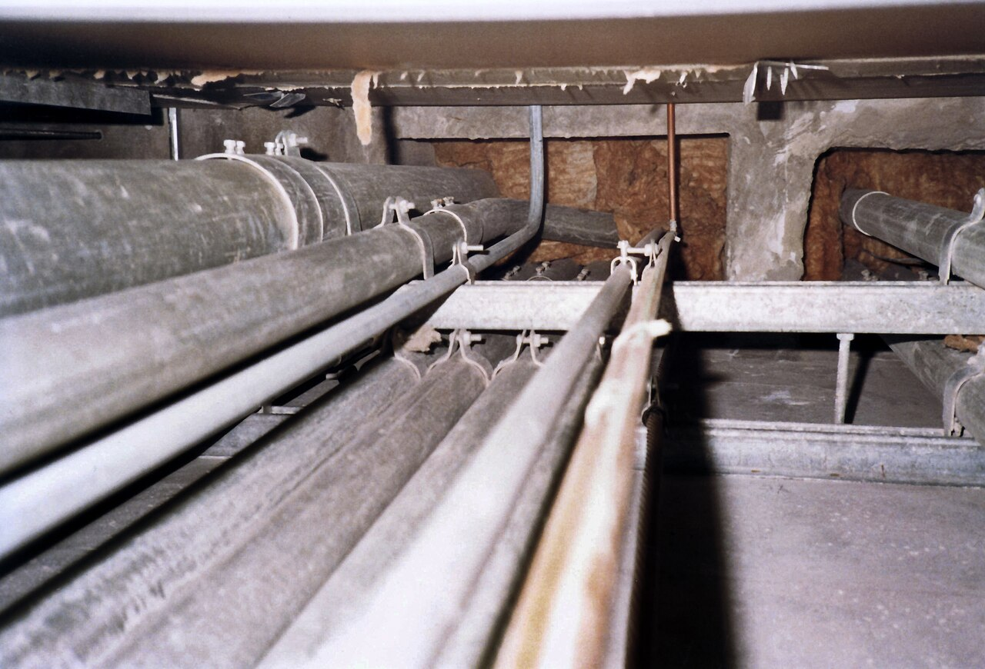
Caños metálicos a la vista, sujetos con abrazaderas.
Para saber qué caño va en cada tramo contamos cuántos cables pasan, calculamos cuánto espacio ocupan y lo comparamos con el espacio interior del caño. El reglamento pide que los cables no ocupen más del 35 % del caño, para que se puedan pasar sin dañarlos y no se calienten.
Ejemplo con TUG1, que va del Seccional Oficina a los tomas del taller (3 cables de 3 mm²):
- Cada cable de 3 mm² mide unos 3,8 mm de diámetro con la aislación, así que ocupa 3,14 × 3,8² / 4 = 11,3 mm².
- Los 3 cables ocupan 3 × 11,3 = 34 mm².
- Un caño CL16 tiene 12,5 mm por dentro, o sea 122,7 mm² libres.
- 34 / 122,7 = 27,7 %, menos del 35 %, así que el CL16 sirve. Un CL22 quedaría al 13 % y no sirve.
Tramo | Cables que pasan | Sección | Ø cable | Caño | Ø interior | Ocupación
Seccional Oficina → negocio y oficinas | 3 (F + N + PE) | 1,5 mm² | 3,3 mm | CL16 (5/8") | 12,5 mm | 20,9 %
Seccional Oficina → tomas del frente del taller | 3 (F + N + PE) | 2,5 mm² | 3,8 mm | CL16 (5/8") | 12,5 mm | 27,7 %
Medidor → Seccional Oficina | 5 (R + S + T + N + PE) | 35 mm² | 10,9 mm | CL51 (2") | 45 mm | 29,3 %
Los diámetros de cables y caños los sacamos de catálogos; hay que confirmarlos con la marca que se compre.

5.3 Cajas de paso y conexiones
Cada caño termina en una caja metálica con tapa atornillada. Ponemos cajas de paso cada 12 m de tramo recto o cada dos curvas, para que el cable se pueda pasar sin forzarlo. Los caños se unen con rosca y se ajustan a las cajas con una tuerca, así quedan conectados a tierra en todo el recorrido.
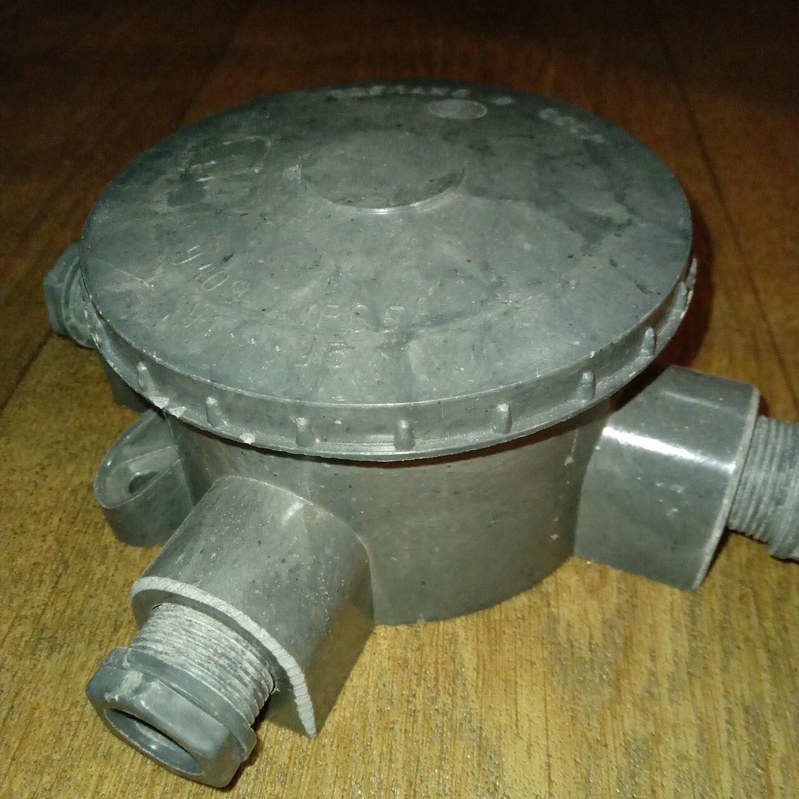
Caja de paso metálica con entradas roscadas y tapa, IP65.

5.4 Bandejas portacables
En el taller los cables van por bandejas perforadas de chapa galvanizada de 150 × 50 mm, colgadas a unos 3 m de altura. La bandeja principal recorre la parte izquierda del taller de punta a punta, desde la oficina hasta la lijadora (19,6 m). Donde terminan las dos habitaciones, junto al Seccional Máquinas, sale una T hacia las tres hileras de luces (8,1 m). De ahí bajan los cables a cada luz, máquina y toma. En un taller la bandeja conviene: los cables se ventilan, se ven, y si mañana se agrega una máquina se pasa un cable más sin romper nada.
Por la bandeja van los cables de las luces del taller (IUG2 e IUG3), la línea de 4 × 35 mm² del Seccional Oficina al Seccional Máquinas, TUE1 y los seis cables de las máquinas de 380 V. En una bandeja no se puede usar cable unipolar común: todos son de tipo subterráneo (IRAM 2178), que tienen una cubierta extra. En el tramo más cargado ocupan el 26,1 % de la bandeja. TUG1 va en caño por la pared hasta los tomas del taller.
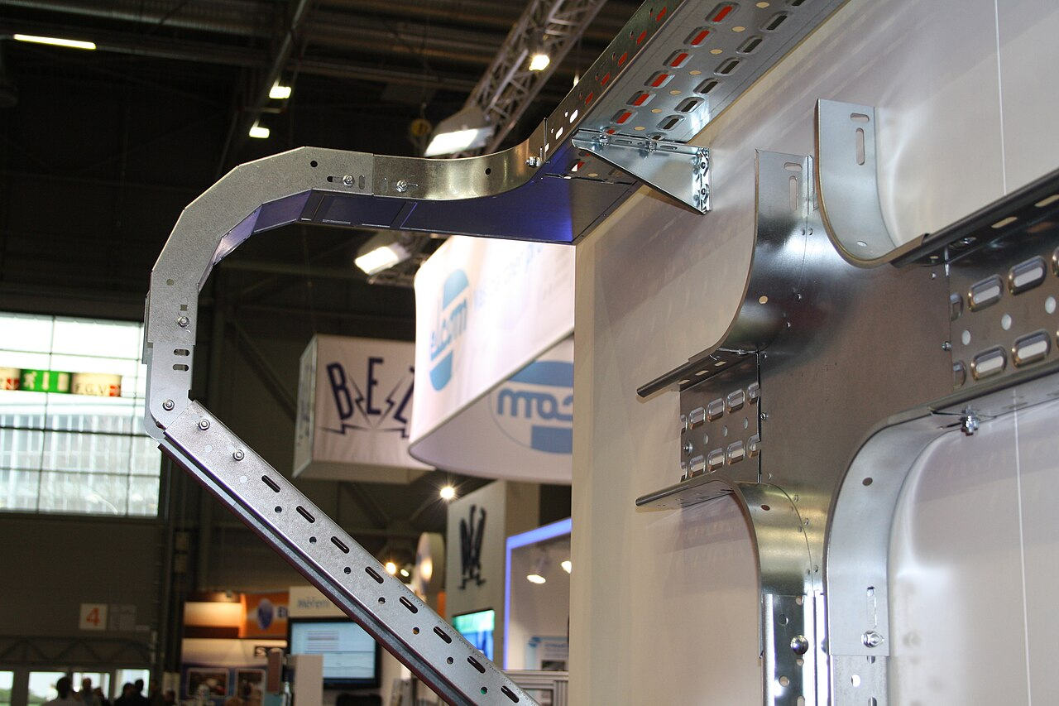
Bandeja perforada galvanizada con su curva, tal como se vende.
La bandeja también se conecta a tierra en todo su largo, y se sostiene con soportes en la pared cada 1,5 m más o menos para que no se doble con el peso de los cables.
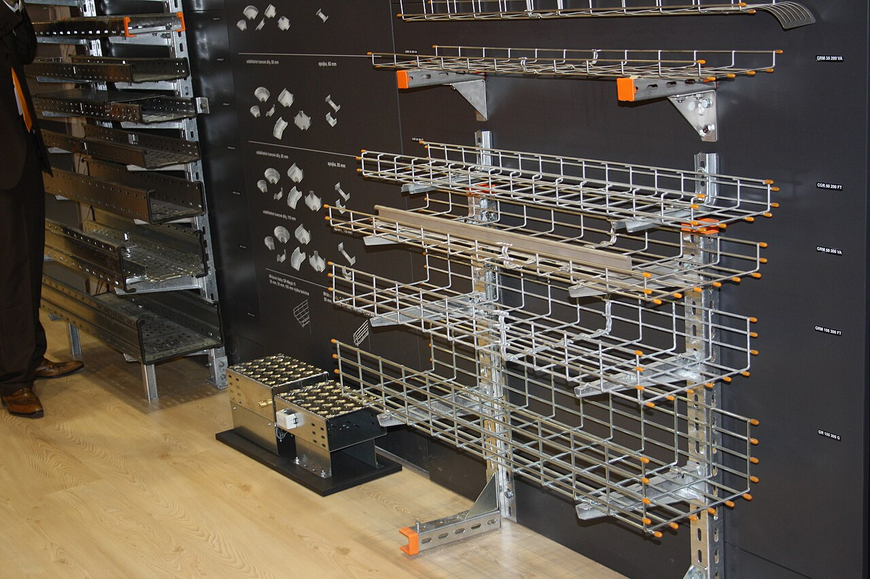
Bandejas tipo rejilla y sus soportes en un negocio.
Además de la bandeja perforada existe la bandeja tipo rejilla, hecha de alambre soldado. Es más liviana y fácil de cortar, pero para un taller con cables pesados y viruta preferimos la perforada, que es más rígida y protege mejor los cables.

6. Protecciones y puesta a tierra
Las protecciones cuidan dos cosas distintas: los cables y las personas. Las térmicas cortan cuando un circuito consume de más o hay un cortocircuito, antes de que el cable se caliente. Los disyuntores diferenciales cortan cuando detectan que se está yendo corriente a tierra, por ejemplo cuando una persona toca una máquina que tiene una falla y le da corriente.
Dónde | Protección | Para qué está
Seccional Oficina | Seccionador 4P 100 A | Cortar todo para hacer mantenimiento
Seccional Oficina | Interruptor general 4P 80 A curva C | Proteger el cable de 35 mm² que viene del medidor. Además lo dispara el botón de emergencia
Seccional Oficina | Un disyuntor 2P 25 A 30 mA en R y otro en S | Proteger a las personas en TUG2 (R), IUG1 y TUG1 (S)
Seccional Oficina | Térmicas: TUG2 16 A, IUG1 4 A, TUG1 16 A | Proteger el cable de cada circuito
Seccional Oficina | Térmica 4P 80 A (salida al Seccional Máquinas) | Proteger el cable de 4 × 35 mm² que va al taller
Seccional Máquinas | Un disyuntor 2P 25 A 30 mA por fase | Proteger a las personas en TUE1 (R), IUG2 (S), IUG3 y TUG3 (T)
Seccional Máquinas | Térmicas: TUE1 16 A, IUG2 4 A, IUG3 4 A, TUG3 16 A | Proteger el cable de cada circuito
Seccional Máquinas | Térmica GE G64C63 (4P 63 A) + disyuntor GE BPC463 (4P 63 A 30 mA) | Proteger el grupo de máquinas de 380 V
Seccional Máquinas | Térmica 4P de 10, 16 o 20 A por máquina | Proteger el cable que va al tablero de cada máquina
Tablero de cada máquina | Guardamotor + contactor | Proteger el motor y prenderlo o apagarlo
Todas las térmicas son de curva C, que es la que se usa cuando hay motores: aguantan el pico de arranque sin saltar, pero cortan rápido un cortocircuito.
En cada tablero pusimos un disyuntor diferencial por fase en vez de uno solo para todo. Así, si salta uno, no se queda a oscuras todo el taller ni se paran todas las máquinas.
Todas las protecciones salen del catálogo de GE que nos indicaron: térmicas G60 curva C de 6 kA (G62 bipolares y G64 tetrapolares) y disyuntores diferenciales BPC de 30 mA. La línea G60 llega hasta 63 A, así que para los dos generales de 80 A, el del Seccional Oficina y la salida al Seccional Máquinas, usamos el GE Hti104C080 (4 polos, 80 A, curva C, 10 kA).

6.1 Tableros
Los tableros son cajas metálicas IP65, cerradas contra el polvo, con puerta con llave y una tapa interior. Adentro cada protección lleva un cartel con el circuito que alimenta, y en la puerta va pegado el esquema actualizado. Dejamos lugar libre en los rieles para agregar circuitos más adelante.

6.2 Multifilares de los tableros
Cada tablero lo dibujamos en CADe SIMU de dos formas: el multifilar, en simbología, con un trazo por cada fase y el neutro, y el topográfico, que muestra las protecciones en el riel tal como se ven al abrir la puerta del tablero.
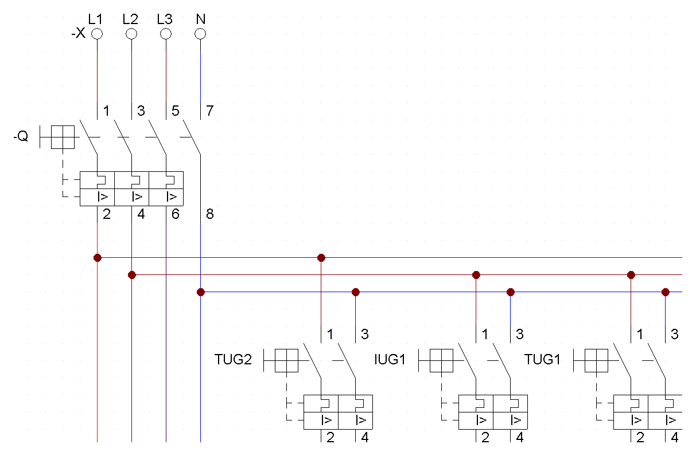
Multifilar del Seccional Oficina: bornera de entrada, interruptor de 4 polos y las térmicas de TUG2 (R), IUG1 y TUG1 (S). Las cuatro líneas siguen hacia el Seccional Máquinas.
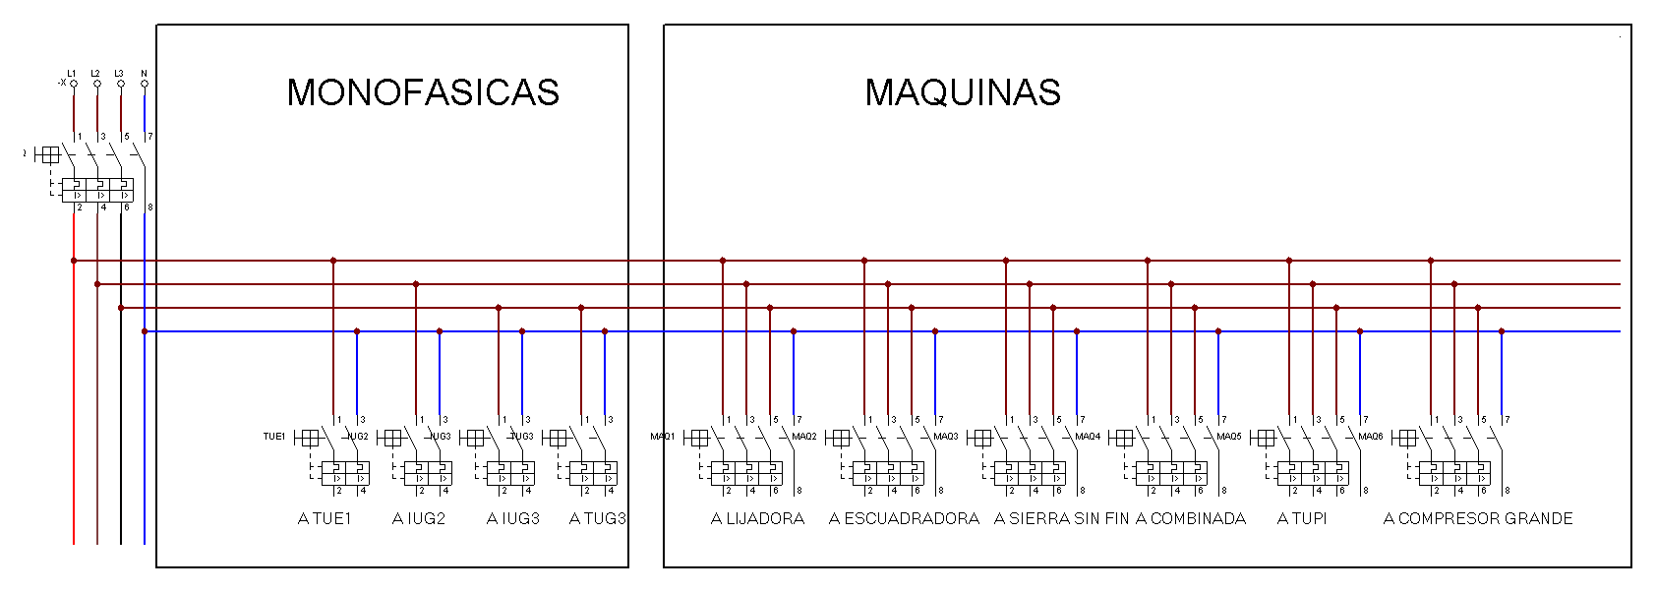
Multifilar del Seccional Máquinas: a la izquierda las monofásicas (TUE1 en R, IUG2 en S, IUG3 y TUG3 en T) y a la derecha una térmica de 4 polos por máquina, que alimenta el tablero propio de cada una.
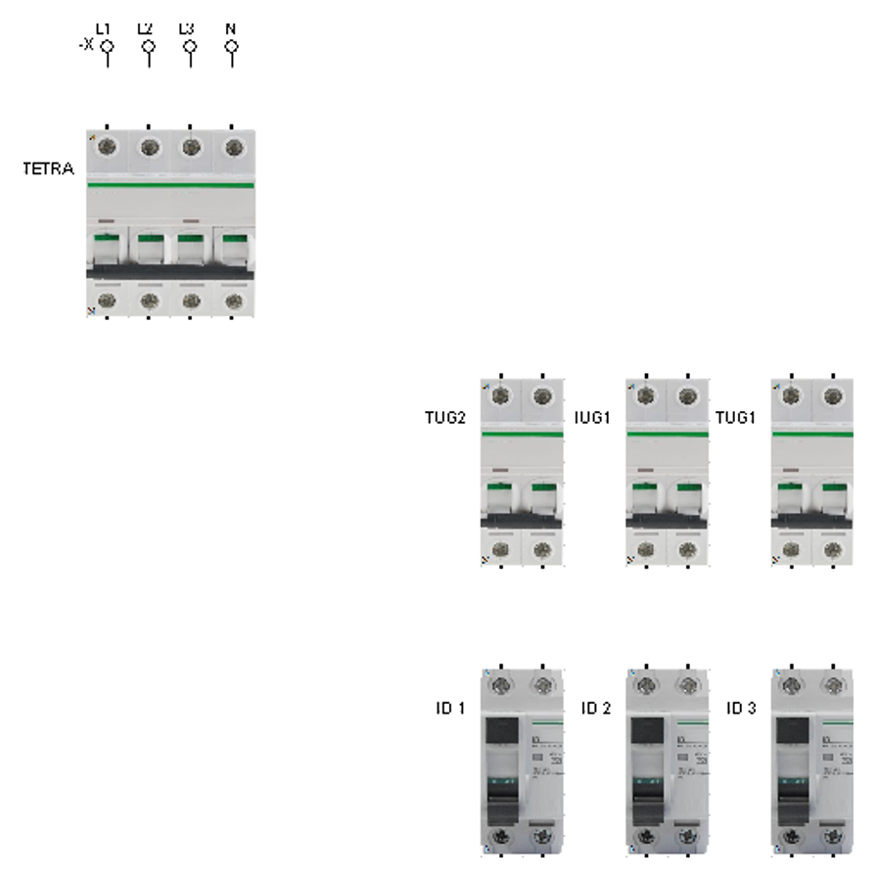
Topográfico del Seccional Oficina: el interruptor general (TETRA) arriba y, abajo, las térmicas de TUG2, IUG1 y TUG1 con sus diferenciales ID 1, ID 2 e ID 3.
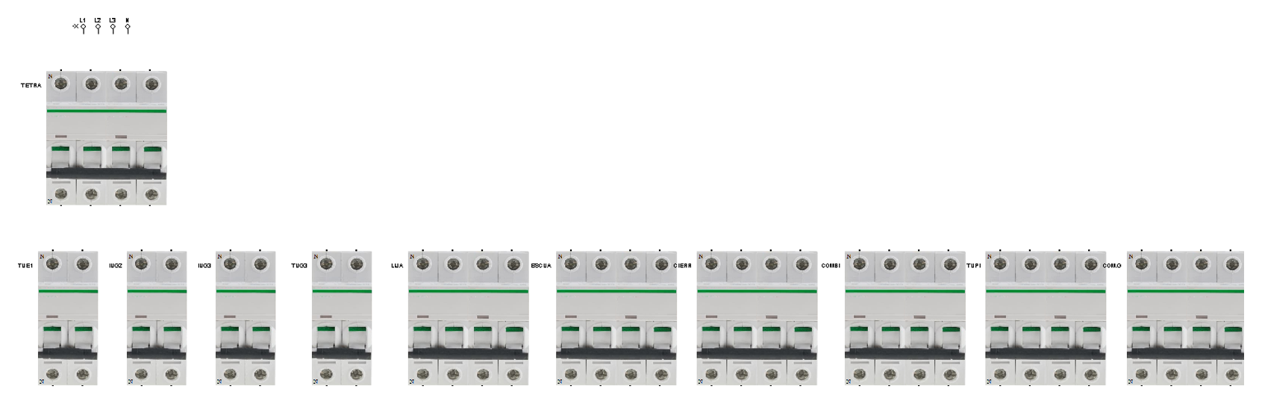
Topográfico del Seccional Máquinas: el general (TETRA) arriba; en el riel, las térmicas bipolares de TUE1, IUG2, IUG3 y TUG3 y las tetrapolares de la lijadora, la escuadradora, la sierra sin fin, la combinada, el tupí y el compresor.

Tablero | Térmica | Fase | Amperaje
Seccional Oficina | TUG2 | R | 16 A
Seccional Oficina | IUG1 | S | 4 A
Seccional Oficina | TUG1 | S | 16 A
Seccional Máquinas | TUE1 | R | 16 A
Seccional Máquinas | IUG2 | S | 4 A
Seccional Máquinas | IUG3 | T | 4 A
Seccional Máquinas | TUG3 | T | 16 A
Seccional Máquinas | MAQ1 a MAQ6 | R, S y T | 10 A la lijadora, 16 A las demás
El unifilar también lo pasamos a AutoCAD. Ahí cada térmica quedó con el nombre de su circuito y su amperaje, y los tableros con su nombre: Seccional Oficina y Seccional Máquinas.
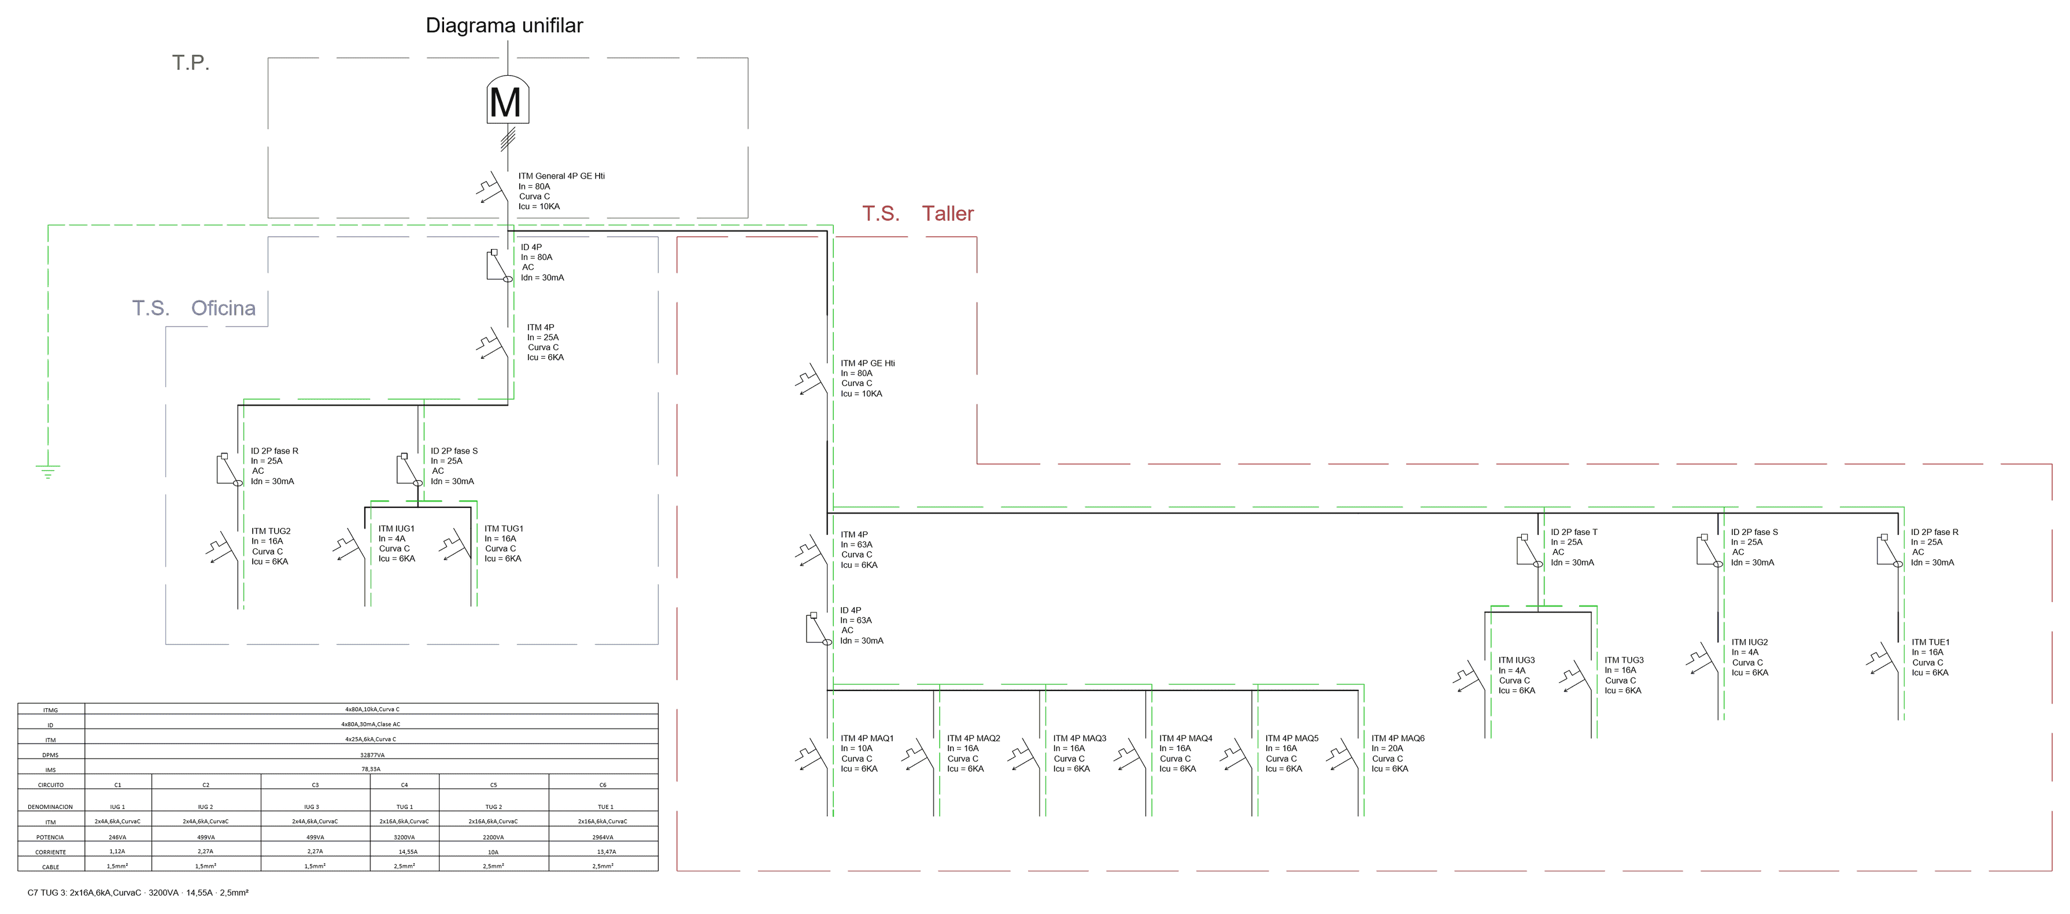
Unifilar en AutoCAD con el nombre de cada térmica (archivo Unifilar.dwg, con las protecciones GE).
Cómo se leen los dibujos. El multifilar muestra el Seccional Máquinas: una térmica de 4 polos por máquina, que alimenta el tablero propio de cada una. El arranque y la protección de cada motor están en ese tablero, el mismo de la sección de automatismo.

6.3 Puesta a tierra
Va una jabalina (una varilla de cobre de 2,40 m) clavada en el suelo dentro de una cajita con tapa para poder revisarla, con un cable verde y amarillo de 16 mm² hasta la barra de tierra del Seccional Oficina. A la tierra se conectan todas las máquinas, los tableros, la bandeja y los caños.
En una carpintería la tierra cumple además otra función: el polvo y la viruta que se mueven alrededor de las máquinas pueden cargarse de electricidad estática, y si no se descarga puede saltar una chispa. Cuando la instalación está terminada hay que medir la puesta a tierra con un medidor especial (telurímetro) y anotar el valor.

7. Automatismo y seguridad
El motor de la lijadora (trifásico, 3 kW) arranca con un arranque directo con autorretención, y el mismo esquema sirve para cualquier máquina que se sume. Es el arranque más simple: un contactor conecta el motor a la red cuando se aprieta marcha, y lo desconecta cuando se aprieta paro. Es lo que más se usa en motores chicos.
Circuito de mando (220 V): pasa por el contacto del guardamotor, el botón de paro (normal cerrado) y el botón de marcha (normal abierto). Al lado del botón de marcha va un contacto del propio contactor, que mantiene la máquina prendida cuando se suelta el botón.
Circuito de potencia (380 V): guardamotor de tres polos, contactor y motor. En nuestro esquema el guardamotor hace de protección térmica: su contacto se abre en el circuito de mando si el motor se sobrecarga.
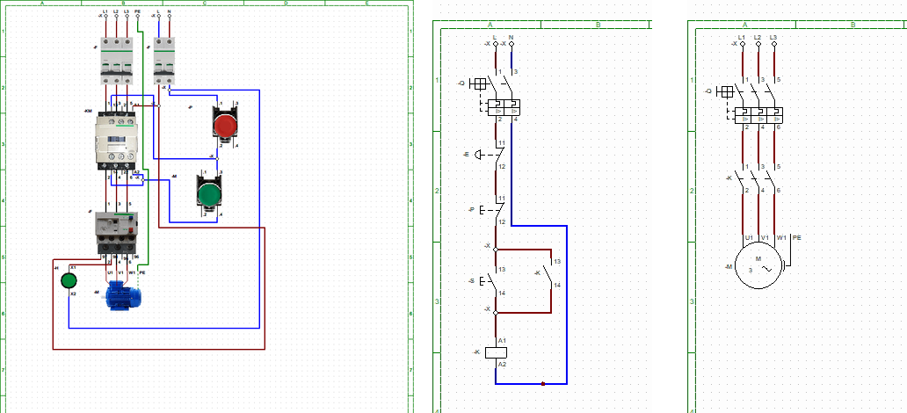
Lo que armamos y probamos en CADe SIMU: esquema topográfico, circuito de mando y circuito de potencia.
Qué pasa | Qué hace la máquina
Se aprieta marcha | Arranca y queda funcionando sola
Se aprieta paro | Se detiene
El motor se sobrecarga | El guardamotor la apaga. Hay que rearmarlo a mano
Se corta la luz | Al volver la luz no arranca sola, hay que apretar marcha de nuevo
Se aprieta una emergencia | Se corta todo el taller desde el interruptor general
En una carpintería es muy importante que la máquina no arranque sola cuando vuelve la luz: si se cortó la luz con alguien cambiando una hoja de sierra, no queremos que la máquina se ponga en marcha de golpe.

7.1 Seguridad de máquinas
- Cuatro botones de emergencia rojos, de los que se golpean, en las paredes y uno más en la botonera de cada máquina.
- Tapas fijas sobre las correas y poleas.
- Carteles que piden usar protectores de oído, anteojos y barbijo.
- Orden y limpieza: la viruta juntada se prende fuego fácil y además hace resbalar.

8. Mantenimiento e higiene y seguridad
Una instalación también hay que cuidarla. Armamos un plan simple para que el dueño de la carpintería sepa qué revisar y cada cuánto.
Cada cuánto | Qué revisar
Todos los días | Que los botones de emergencia no estén tapados. Limpiar viruta de máquinas y tomas.
Una vez por mes | Apretar el botón de prueba de los disyuntores diferenciales. Revisar que los cables de las máquinas no estén pelados.
Cada seis meses | Ajustar borneras de tableros. Limpiar luminarias. Revisar tomas industriales y fichas.
Una vez por año | Medir la puesta a tierra. Revisar la aislación de los cables de las máquinas. Revisar la bandeja y sus soportes.

8.1 Cuidados en el trabajo
Antes de tocar un tablero hay que cortar la luz, poner un candado y un cartel que avise que se está trabajando, y comprobar con el tester que no haya tensión. Muchos accidentes eléctricos pasan por saltearse uno de esos pasos.
El polvo de madera se prende fuego fácil y además hace mal respirarlo. Por eso hay que barrer la viruta todos los días y ventilar bien la zona de pintura. Los matafuegos tienen que estar cerca de las salidas y a la vista.

9. Normas que tuvimos en cuenta
Estas son las normas que usamos en el proyecto y para qué nos sirvió cada una.
Norma | Para qué la usamos
AEA 90364-7-771 | Reglamentación para instalaciones eléctricas en inmuebles: tipos de circuitos, secciones mínimas, protecciones y puesta a tierra.
IRAM NM 247-3 | Cables unipolares de PVC que van dentro de los caños.
IRAM 2178 | Cables tetrapolares para las máquinas, que van por la bandeja.
IRAM-IAS U500-2005 | Caños de acero semipesado.
IEC 60898 y 60947 | Térmicas, guardamotores y contactores.
IEC 61008 | Disyuntores diferenciales.
IEC 60309 | Tomas industriales para las máquinas.
IEC 60204-1 e ISO 13850 | Equipamiento eléctrico de máquinas y botones de parada de emergencia.
Ley 19.587 y Decreto 351/79 | Higiene y seguridad en el trabajo: iluminación mínima, riesgo eléctrico y protección de las personas.
La que más usamos fue la de la AEA, porque dice cómo tiene que ser una instalación en la práctica. Las normas IRAM e IEC las consultamos sobre todo para elegir materiales: si un cable o una térmica no cumple su norma, no se puede usar aunque sea más barato.
También tuvimos en cuenta que todo material eléctrico que se compre en el país tiene que tener el sello de seguridad eléctrica. Hay que fijarse al comprar, sobre todo en tomas, fichas y térmicas.

10. Máquinas del taller y lijadora de banda

10.1 Las máquinas del taller
En la carpintería trabajan cinco máquinas fijas. Todas son trifásicas y cada una tiene su propio tablero de mando con contactor, guardamotor y parada de emergencia. La potencia y la velocidad de cada una salen de la planilla de máquinas.
Lijadora de banda. Es una máquina de acabado. Un motor eléctrico hace girar dos ruedas que arrastran una banda de lija cerrada a velocidad constante. Al apoyar la pieza sobre la banda, el abrasivo arranca material por fricción; así se desbasta, se alisa y se quitan rebabas e imperfecciones en madera o metal. Potencia: 3000 W (4 HP), 2840 rpm.
Escuadradora. Corta tableros y piezas de madera en línea recta con un disco de sierra circular accionado por un motor eléctrico. La pieza se apoya sobre la mesa y se guía con una regla, lo que permite cortes precisos a escuadra o en ángulo. Es la máquina que lleva los tableros a su medida final. Potencia: 2554 W (3,5 HP), 2772 rpm.
Sierra sin fin. Corta con una cinta metálica dentada y continua que gira sobre dos volantes movidos por un motor eléctrico. Los dientes cortan el material al entrar en contacto con él. Como la hoja es angosta, admite cortes rectos y curvos; con la hoja adecuada también corta metal. Potencia: 2200 W (3 HP), 1395 rpm.
Sierra combinada. Reúne dos sistemas de corte en un mismo equipo, por lo general una sierra circular y una sierra sin fin, accionados por un motor eléctrico. Según el sistema que se use, hace cortes rectos o curvos sin cambiar de máquina. Es la de mayor potencia del taller: 4528 W (6,2 HP), 1430 rpm.
Tupí. Hace girar a gran velocidad un eje vertical con una herramienta de corte. La pieza se desplaza de forma controlada contra la herramienta, que retira material y le da la forma buscada. Se usa para ranuras, molduras, rebajes y perfiles de borde. Potencia: 2200 W (3 HP), 2850 rpm.

10.2 Lijadora de banda: modelo 3D
Elegimos modelar la lijadora de banda porque su funcionamiento se entiende de un vistazo: el motor mueve una rueda, la banda de lija gira entre dos ruedas y la pieza se apoya sobre una mesa. La armamos en SolidWorks con 17 piezas y 2 ensambles. La rueda motriz va directo al eje del motor y la trasera tensa la banda.
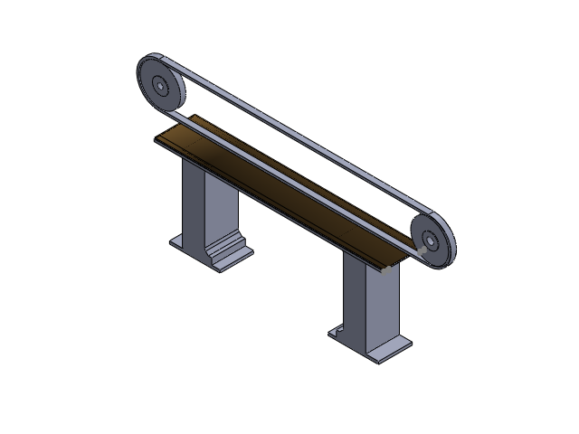
Ensamble de la lijadora de banda.
Estas son las piezas, con el nombre que tienen los archivos de SolidWorks. De la banda (correa) hay tres versiones.
Archivo | Pieza
pieza 1 base | Base
pieza 2 travesaño inferior (y x2) | Travesaños inferiores
pieza 4 sopor.motor | Soporte del motor
pieza5 | Pieza 5
pieza6x1 y pieza6x2(7) | Piezas 6 y 7
pieza8 rueda delantera | Rueda delantera
pieza9 rueda trasera | Rueda trasera
pieza10 eje delantero y pieza11 eje trasero | Ejes
eje.dosruedas | Eje de las dos ruedas
pieza12soporte rollo | Soporte del rodillo
pieza13 placa inclinacion | Placa de inclinación
correa (3 versiones) | Banda de lija
motor.trifa.choco (ensamble) | Motor trifásico
ensamble.finalchonchon.cut (ensamble) | Lijadora completa
Para el motor tomamos el de la lijadora de nuestra planilla de máquinas: 3000 W (4 HP), 380 V, 2840 rpm y 7,89 A.
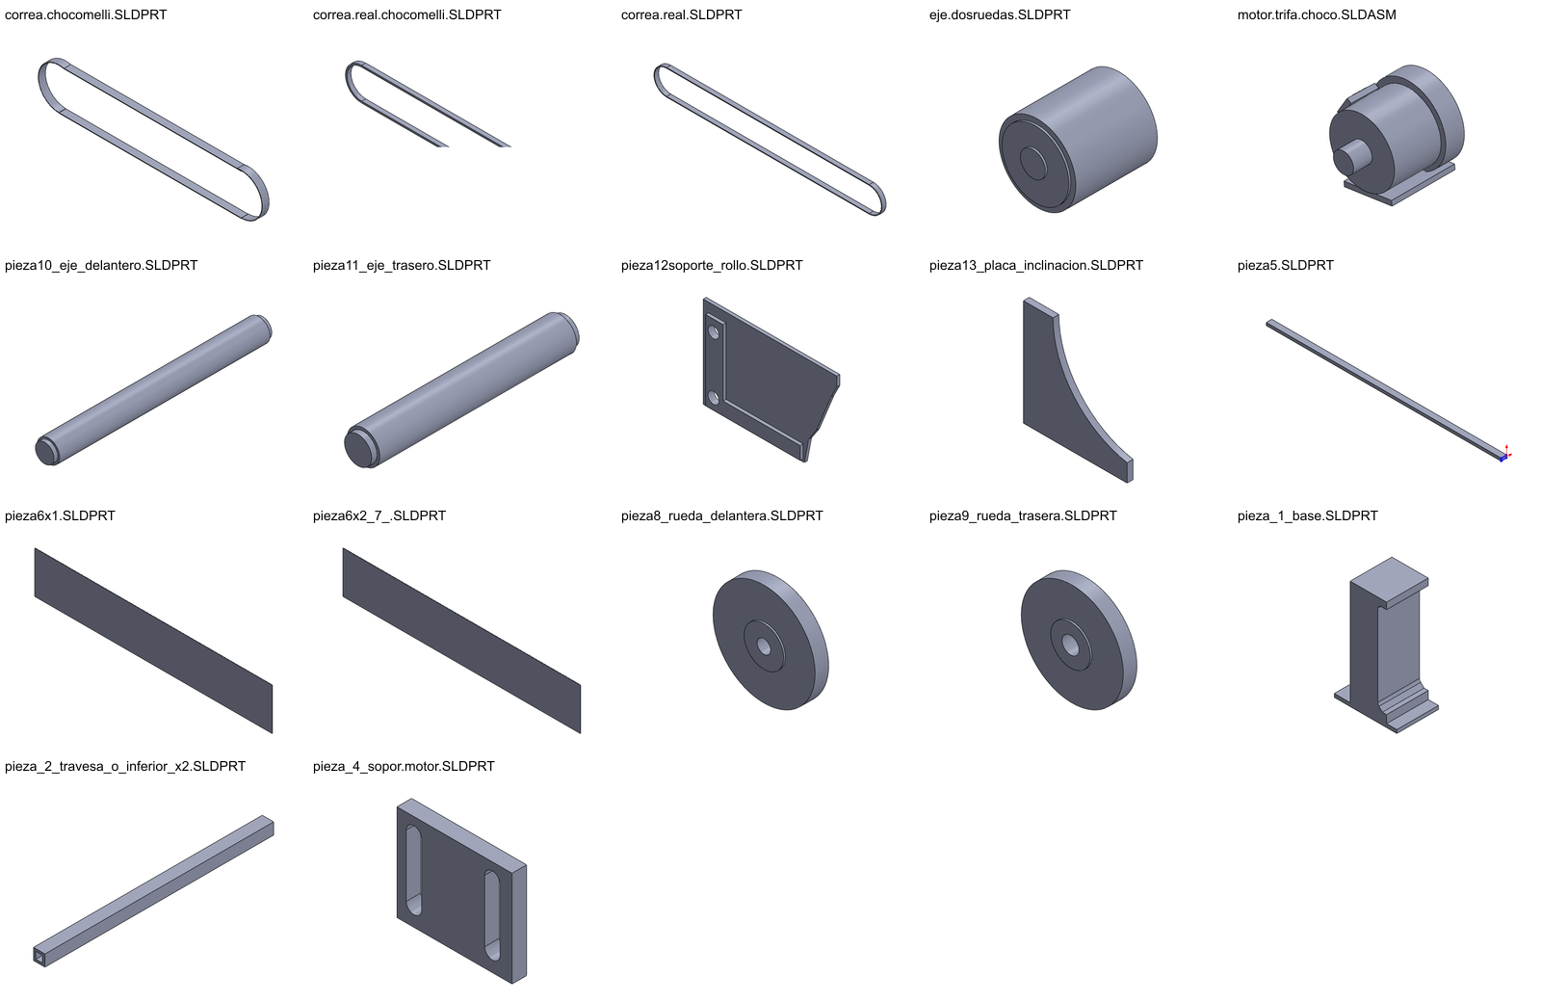
Vistas de las piezas del modelo.

10.3 Despiece mecánico
Con el modelo terminado dibujamos en AutoCAD el plano de despiece de la lijadora (plano VX-M-001, formato A3). La vista explosionada separa las piezas a lo largo de sus ejes de montaje, y cada una lleva un número que remite a la lista de piezas, donde figuran la cantidad, las medidas y el material. El plano suma una vista frontal y una lateral a escala 1:20 con las medidas generales: 1250 mm de largo, 555 mm de fondo, 957 mm de alto y la mesa a 774 mm del piso.
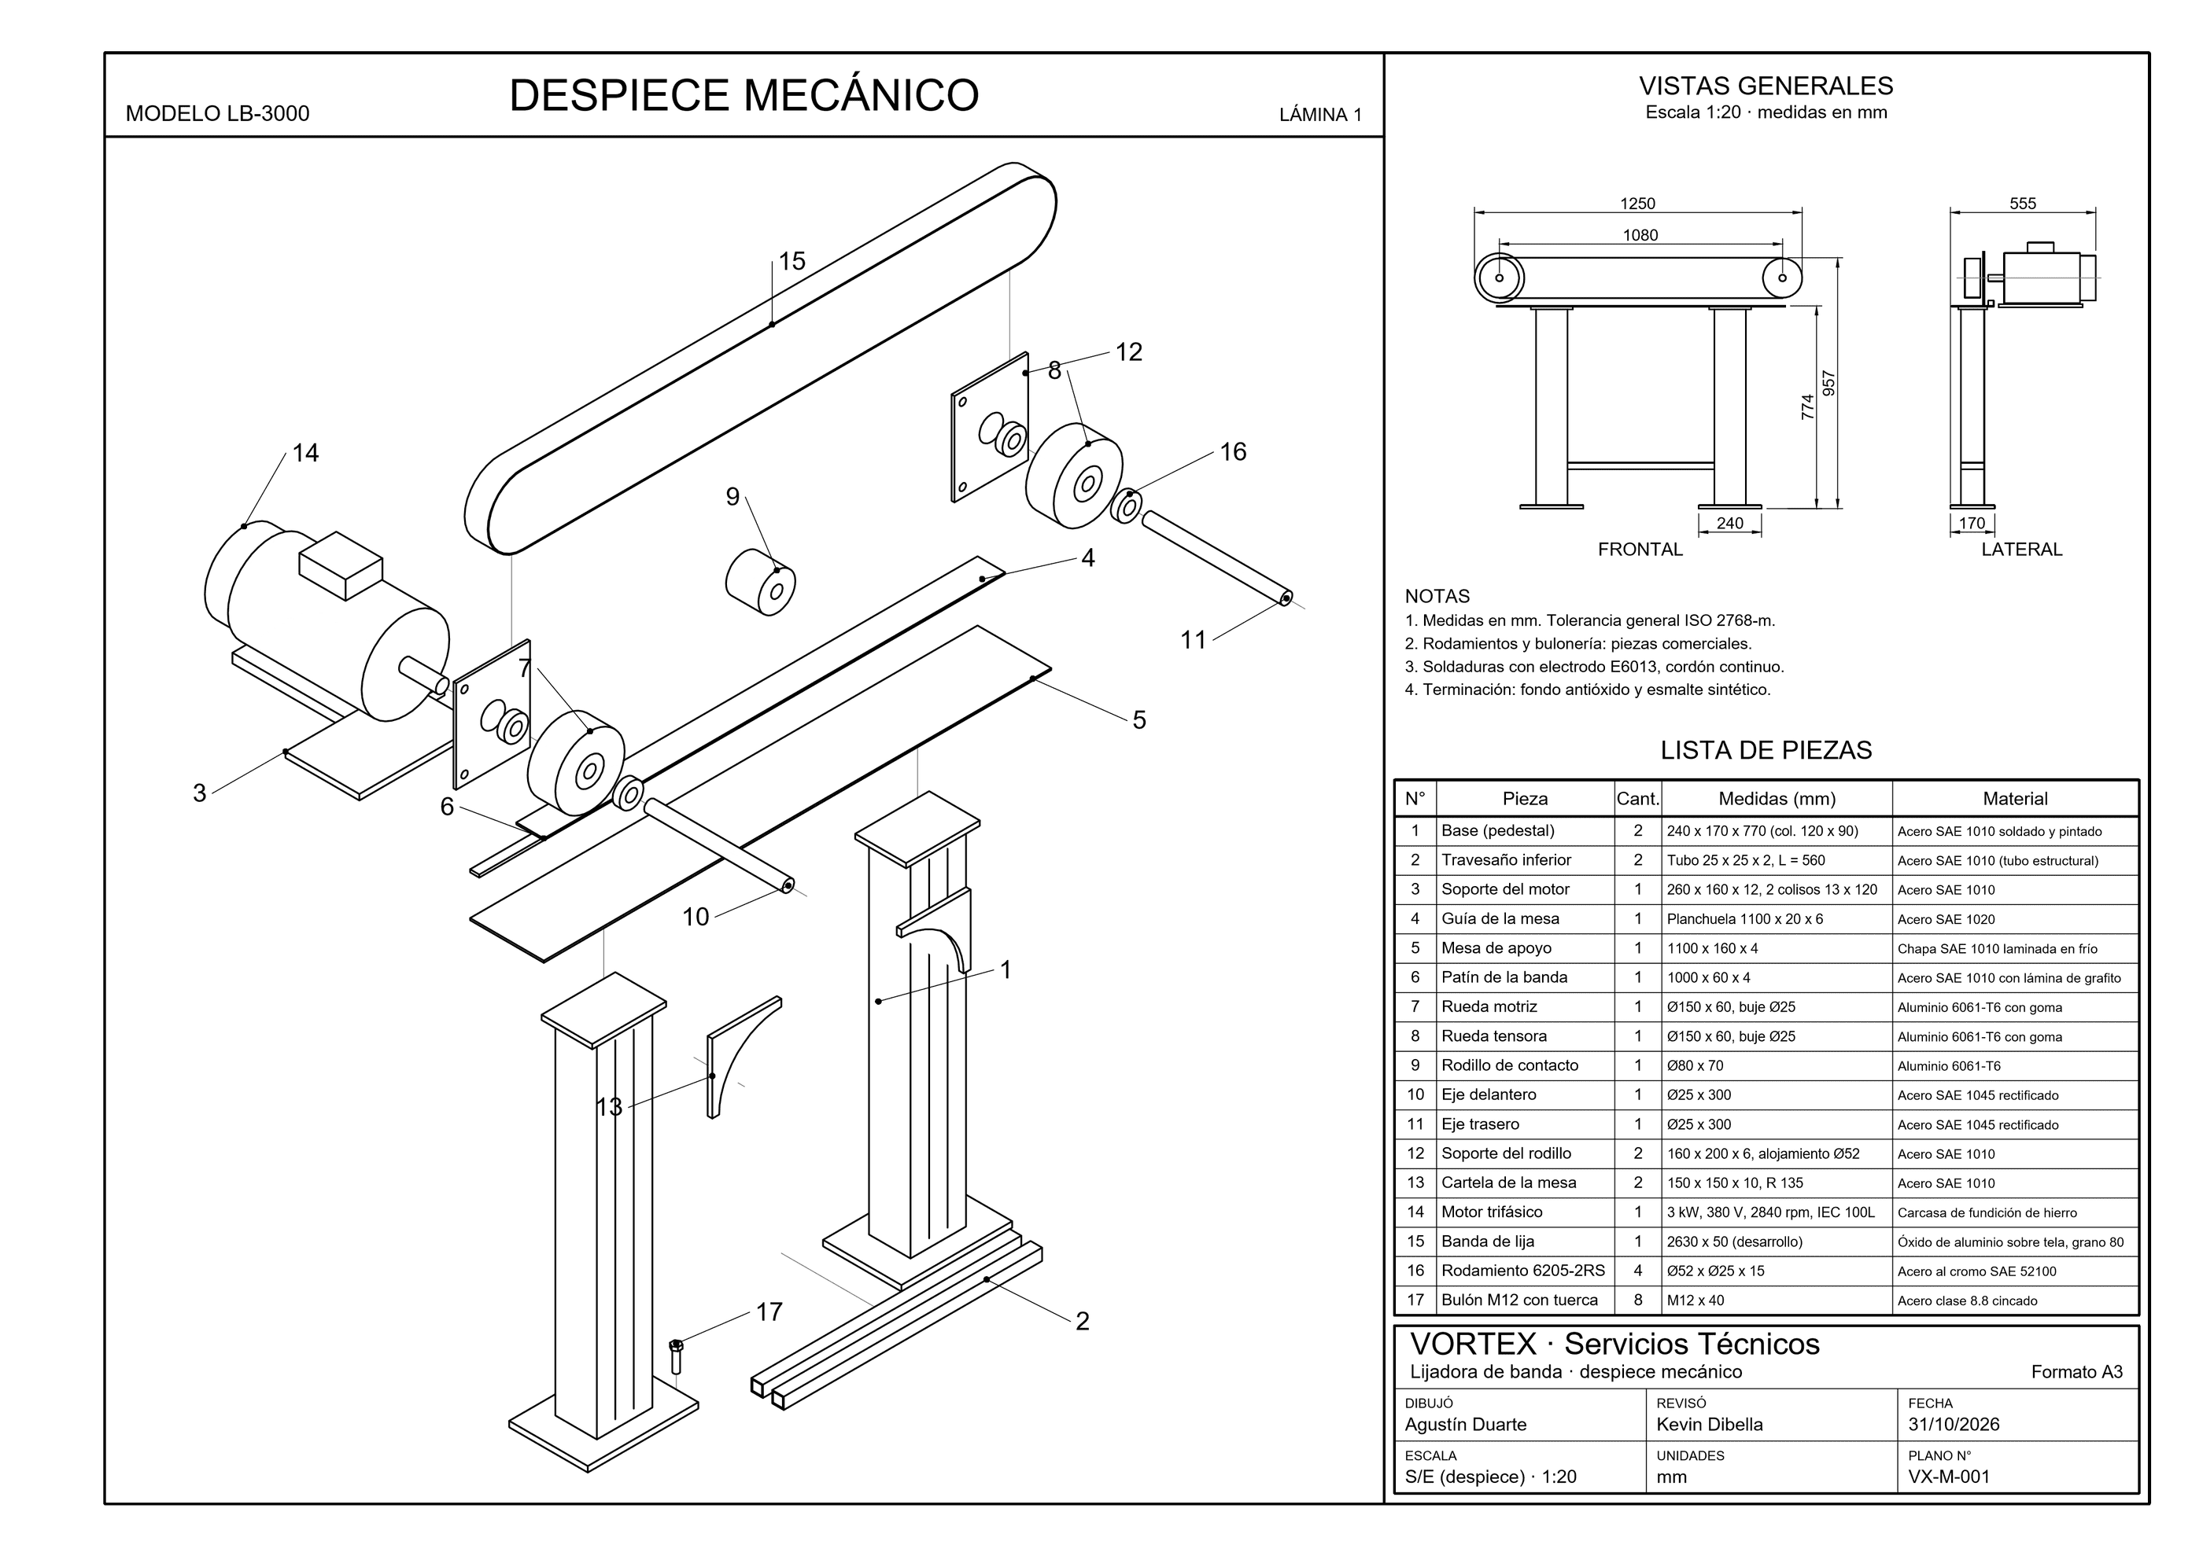
Plano de despiece de la lijadora de banda (VX-M-001).
N° | Pieza | Cant. | Medidas (mm) | Material
1 | Base (pedestal) | 2 | 240 × 170 × 770 (columna 120 × 90) | Acero SAE 1010 soldado y pintado
2 | Travesaño inferior | 2 | Tubo 25 × 25 × 2, L = 560 | Acero SAE 1010 (tubo estructural)
3 | Soporte del motor | 1 | 260 × 160 × 12, 2 colisos 13 × 120 | Acero SAE 1010
4 | Guía de la mesa | 1 | Planchuela 1100 × 20 × 6 | Acero SAE 1020
5 | Mesa de apoyo | 1 | 1100 × 160 × 4 | Chapa SAE 1010 laminada en frío
6 | Patín de la banda | 1 | 1000 × 60 × 4 | Acero SAE 1010 con lámina de grafito
7 | Rueda motriz | 1 | Ø150 × 60, buje Ø25 | Aluminio 6061-T6 con goma
8 | Rueda tensora | 1 | Ø150 × 60, buje Ø25 | Aluminio 6061-T6 con goma
9 | Rodillo de contacto | 1 | Ø80 × 70 | Aluminio 6061-T6
10 | Eje delantero | 1 | Ø25 × 300 | Acero SAE 1045 rectificado
11 | Eje trasero | 1 | Ø25 × 300 | Acero SAE 1045 rectificado
12 | Soporte del rodillo | 2 | 160 × 200 × 6, alojamiento Ø52 | Acero SAE 1010
13 | Cartela de la mesa | 2 | 150 × 150 × 10, R 135 | Acero SAE 1010
14 | Motor trifásico | 1 | 3 kW, 380 V, 2840 rpm, IEC 100L | Carcasa de fundición de hierro
15 | Banda de lija | 1 | 2630 × 50 (desarrollo) | Óxido de aluminio sobre tela, grano 80
16 | Rodamiento 6205-2RS | 4 | Ø52 × Ø25 × 15 | Acero al cromo SAE 52100
17 | Bulón M12 con tuerca | 8 | M12 × 40 | Acero clase 8.8 cincado
Lista de piezas del despiece, con medidas y materiales.
Las medidas parten del motor y de la banda. Con ruedas de 150 mm separadas 1080 mm, la banda tiene 2630 mm de desarrollo y, a 2840 rpm, corre a unos 22 m/s. La estructura es de acero SAE 1010, los ejes de SAE 1045 rectificado y las ruedas de aluminio con recubrimiento de goma. Los rodamientos y los bulones son piezas comerciales.

11. Presupuesto
Los precios son de referencia en dólares y sin IVA; hay que confirmarlos con proveedores antes de comprar. El detalle de cada material está en la hoja «Cómputo» de la planilla de Excel.
Rubro | Importe
Conductores | USD 1.514,30
Canalizaciones | USD 878,50
Tableros | USD 360,00
Protecciones | USD 1.164,00
Maniobra | USD 762,00
Tomas | USD 571,00
Iluminación | USD 1.261,00
Puesta a tierra | USD 45,00
Lijadora de banda | USD 811,00
Concepto | Importe
Materiales | USD 7.366,80
Mano de obra (35 %) | USD 2.578,38
Ingeniería y documentación (10 %) | USD 736,68
Imprevistos (5 %) | USD 497,26
IVA 21 % | USD 2.347,62
Total | USD 13.526,74
Lo que más cuesta es la iluminación, por las 15 campanas industriales, y después los caños y la bandeja, por el acero. Preferimos gastar ahí porque son las cosas que más sufren en un taller.

12. Términos de servicio y formas de pago
Así trabajaría Vortex en una obra como esta. Las escribimos para que el cliente sepa desde el principio qué incluye el trabajo, qué no y cómo se paga.

12.1 Qué incluye el servicio
- Proyecto de la instalación: cálculos, planos, esquema unifilar y lista de materiales.
- Montaje completo: caños, bandejas, cableado, tableros, tomas y luminarias.
- Ensayos al terminar: medición de puesta a tierra, prueba de disyuntores y prueba de arranque y parada de cada máquina.
- Entrega de los planos de cómo quedó hecha la obra y de un plan de mantenimiento.

12.2 Condiciones
- Validez del presupuesto: 15 días corridos. Pasado ese plazo se revisan los precios de los materiales.
- Materiales: se compran con el anticipo. Si el cliente prefiere comprarlos él, se descuentan del presupuesto, pero la garantía cubre solo la mano de obra.
- Cambios en la obra: cualquier cambio que pida el cliente después de aprobado el proyecto se presupuesta aparte antes de hacerlo.
- Obligaciones del cliente: dar acceso al local en los horarios acordados y avisar si hay máquinas o materiales que no se pueden mover.
- Seguridad: no trabajamos con tensión. Mientras se trabaja en un tablero, ese sector queda sin energía.
- Garantía: 12 meses sobre la mano de obra desde la entrega. Los materiales tienen la garantía de su fabricante. No cubre daños por mal uso, sobrecargas o modificaciones hechas por terceros.

12.3 Planes de pago
Plan | Cómo se paga | Total
Contado | Un solo pago al aprobar el presupuesto, con 5 % de descuento. | USD 12.850,40
Por avance de obra | 40 % de anticipo, 30 % con los caños y tableros montados y 30 % al entregar la obra funcionando. | USD 13.526,74
En 6 cuotas | 30 % de anticipo y el resto en 6 cuotas mensuales iguales, con un 8 % de recargo sobre el saldo. | USD 14.284,24
Para una obra de este tamaño recomendamos pagar por avance de obra: el cliente va pagando a medida que ve el trabajo hecho, y nosotros tenemos el dinero para comprar los materiales a tiempo. Se aceptan transferencia bancaria y efectivo, y cada pago se entrega con su recibo.

13. Cómo nos organizamos
Etapa | Responsable | Estado
Definir la máquina a modelar | Equipo | Hecho
Esquemas de mando y potencia | Kevin Dibella y Octavio Di Carlantonio | Hecho
Modelo 3D de la lijadora | Agustín Duarte | Hecho
Consumos de iluminación y tomas | Equipo | Hecho
Plano del taller en AutoCAD | Equipo | Hecho
Esquema unifilar del tablero | Equipo | Hecho
Planos con medidas de la lijadora | Agustín Duarte | Hecho
Presentación y página web | Equipo | Hecho
Usamos un repositorio en GitHub para tener todos los archivos en un mismo lugar.

14. Datos que revisamos
Al pasar las hojas del cuaderno y los audios del equipo revisamos cada cuenta:
- Multifilares: comparamos qué fase llega a cada térmica en los multifilares de CADe SIMU con el reparto de fases; las 13 térmicas coinciden.
- Planilla CADAcircuito: IUG1 1,12 A, IUG2 e IUG3 2,27 A, TUG2 10 A. TUG1 y TUE1 decían "leer nota": los calculamos con las notas del equipo.
- Tomas del taller: 3 cargas más potentes (2200 + 2200 + 2000 W = 6400 W) = 29,09 A. Un TUG no puede pasar de 20 A: se creó TUG3 y cada circuito lleva 3200 W (14,55 A), térmica de 16 A y cable de 2,5 mm².
- TUE1: compresor 2 (1864 W) + aire acondicionado (1100 W) = 2964 W → 13,47 A, térmica de 16 A y cable de 2,5 mm².
- Fases: R: TUG2 + TUE1 (23,47 A) · S: TUG1 + IUG1 + IUG2 (17,94 A) · T: TUG3 + IUG3 (16,82 A). Probamos las 2187 combinaciones: es la más pareja.
- Máquinas trifásicas: de los dos amperajes de la placa tomamos el más alto. Con eso cambian los guardamotores de la escuadradora, el tupí y la sierra sin fin (6 a 10 A) y el del compresor 1 (4 a 6,3 A).
- Tableros: Seccional Oficina (IUG1, TUG1, TUG2 y salida al taller) y Seccional Máquinas (IUG2, IUG3, TUG3, TUE1 y las máquinas).
- Con todo andando a la vez, la alimentación pasa a 4 × 35 mm² con general de 80 A, y la línea entre tableros a 4 × 25 mm² con térmica de 63 A.
- Plano nuevo: tiene 28 bocas de luz (9 + 9 + 10); la planilla cuenta 10 por circuito. En el plano las capas de luces se llaman «IUG S», «IUG T» e «IUG R»; con el reparto nuevo IUG2 va en S e IUG3 en T. TUG3 está en una capa nueva, en rojo.
- Plano: la T de la bandeja no llegaba a la bandeja de la izquierda (faltaban 1,8 m) y la línea de las tomas trifásicas no llegaba al Seccional Máquinas (faltaban 2,9 m). Las unimos y borramos 64 objetos repetidos (los tomas estaban dibujados tres veces).
- Plano: la pared que separa la franja izquierda del taller está en la capa Portón, y la bandeja de la izquierda arranca en la T, no en la oficina; así lo tomamos para el recorrido de los cables.
- Superficie: la carpintería mide 12 × 21 = 252 m², no 240 m². Total 312 m², grado superior.
- Compresor 1: la planilla nueva lo da en 5587 W (7,5 HP), pero la placa sigue diciendo 6,12 / 3,54 A, que no cierra con esa potencia. Tomamos 11,48 A, calculados con rendimiento 0,87 y cos φ 0,85; con eso su térmica pasa a 20 A, el cable a 4 × 4 mm² y el grupo de máquinas a 63 A.
- Cómputo: el motor de la lijadora figuraba de 1,5 kW; lo corregimos a 3 kW, el de la planilla de máquinas.
- En el archivo del simulador (tablero.maquinas.esim), el contactor K1 no tiene vinculados los contactos de potencia.

15. Cierre
La instalación quedó resuelta con dos tableros: el Seccional Oficina, con IUG1, TUG1 y TUG2, y el Seccional Máquinas, en el taller, con IUG2, IUG3, TUG3, TUE1 y las seis máquinas de 380 V. Las fases quedaron repartidas de la forma más pareja posible. Todos los cables están protegidos por su térmica, las cañerías quedan por debajo del 35 % de ocupación y el costo estimado es de USD 13.526,74 con IVA.
Lo que más aprendimos fue a pensar la instalación según cómo se usa el taller: dónde va a estar parada la persona, por dónde pasa la madera, qué pasa si se corta la luz. Muchas decisiones salieron de esas preguntas.

